Lekcja 1 27.05.2020r

Temat: Dziesięć zasad netykiety, czyli jak zachować się w Internecie.

Cel lekcji:
1.Kultura dobrego zachowania towarzyszy na przez całe nasze życie.
Cele szczegółowe.
1.Uczeń umie wyjaśnić pojecie netykiety.
2.Zna zasady dobrego zachowania w seci
3.Potrafi podać przykłady i umie je opisać

Zadanie:
- Podaj przykłady dobrego i złego zachowania w Internecie.
- Opisz 1 przykład dobrego i 1 przykład złego zachowania w sieci.

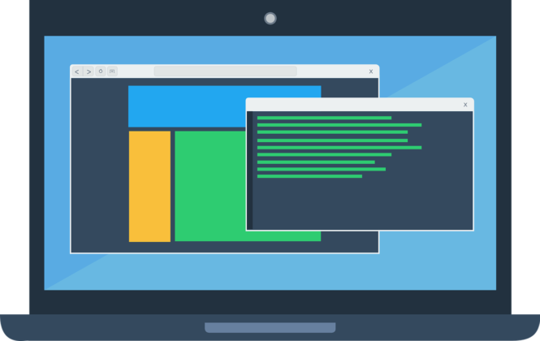

Korzystaj z Internetu i pozwól korzystać z niego innym …
W prawdziwym życiu staramy się nie popełniać gaf. Dbamy o dobry wizerunek. Przestrzegamy zasad dobrego wychowania i przekazujemy je naszym dzieciom. Czy to samo można powiedzieć o naszym zachowaniu w Internecie? Często mamy złudne wrażenie, że jesteśmy w nim całkowicie anonimowi. Z tego powodu zdarza nam się zapominać o netykiecie. Tymczasem znajomość jej zasad jest niezbędna w cyberprzestrzeni.

Netykieta internetowa – co to takiego?
Na szczęście chyba nie ma zbyt wielu osób, którym zasady netykiety byłyby całkowicie obce. Uczą się jej już dzieci w szkole podstawowej. Przypomnijmy: netykietę stanowią zasady kultury i przyzwoitego zachowania w Internecie, które zostały zebrane w jedną, swoistą etykietę obowiązującą w Internecie.
Netykiety nie można jednak traktować jako zbiorów sztywnych nakazów i zakazów. Najważniejsze to nie działać na czyjąś szkodę, nie nadużywać i myśleć. Cała reszta, która może być dowolnie sformułowana, ma na celu jedynie uświadomić i przypomnieć obowiązujące w Internecie zasady komunikacji. O czym warto pamiętać podczas codziennego korzystania z Internetu w pracy, w szkole i w domu?

- Codziennie sprawdzaj pocztę
Nie lubisz długo czekać na odpowiedź? Twoi kontrahenci, współpracownicy i znajomi też nie. Spraw, by komunikacja przebiegała szybko i efektywnie. Jeżeli przez dłuższy czas nie będziesz miał dostępu do maila, poinformuj o tym.

- Nie wysyłaj dużych załączników, nie rozsyłaj spamu, ani łańcuszków szczęścia
Starajmy się nie wysyłać załączników większych niż 2 MB, aby nie zaśmiecać skrzynki odbiorcy. Do przekazywania dużych plików lepiej wykorzystać chmurę lub serwisy hostingowe. Całkowicie niedopuszczalne jest rozsyłanie łańcuszków szczęścia, spamu i nieprzeskanowanych plików, które mogą zawierać wirusy i inne złośliwe oprogramowanie.
- Pisz czytelne maile
Maile wysyłaj w formacie tekstowym, bez zbędnych udziwnień w postaci różnych czcionek, kolorów i wklejonych obrazków. Cytuj tylko najważniejsze fragmenty wiadomości. Pozostałe (wraz ze stopką) możesz usunąć. Swoją stopkę ogranicz maksymalnie do 3-4 linijek.
Nigdy nie pisz z włączonym caps lockiem, ponieważ może to być odebrane jako krzyk. Tytuł powinien być związany z treścią wiadomości. A gdy wysyłasz jednego emaila do większego grona odbiorców, korzystaj z pola BCC (lub UDW – Ukryty do Wiadomości). W końcu nie każdy chciałby, aby jego mail został ujawniony osobom trzecim.

- Korzystaj „z głową” z komunikatorów
Netykieta poczty elektronicznej to nie wszystko. Zasady netykiety dotyczą także komunikatorów internetowych, takich jak np. Messanger czy Skype.
Podobnie jak w emailach, nie pisz niepotrzebnie dużymi literami. Jednak przede wszystkim nie nadużywaj emotikonek. Jeszcze jedna bardzo ważna zasada dotyczy statusów opisowych. Wykorzystuj je do przekazywania ważnych informacji, zwłaszcza jeżeli korzystasz z komunikatora w pracy.

- „Zachowuj się” na forach
Aby wszystkim wygodnie korzystało się z danego forum, nadawaj swoim postom krótkie tytuły, które będą dobrze odzwierciedlały ich treść.
Zanim zapytasz o coś na forum, sprawdź, czy Twój problem nie był już wcześniej rozwiązany. Aby nie powielać postów, wyszukuj dane problemy i tematy w FAQ (najczęściej zadawnych pytaniach) lub wyszukiwarce forum i sprawdzaj poprzednie strony forum.
Pisz konkretnie i zrozumiale oraz nie umieszczaj w stopce zbyt dużych obrazków lub zbyt wielu linijek tekstu.

- Dbaj o swojego bloga i szanuj innych blogerów
Jeżeli zakładasz własnego bloga, nie używaj na nim jaskrawych kolorów i nie przesadzaj z gifami. Te dwie rzeczy wyjątkowo irytują internautów, ponieważ rozpraszają ich uwagę i męczą ich wzrok.
Pamiętaj o prywatności innych osób, nie rób ze swoich znajomych „osób publicznych” bez ich wiedzy. Jeżeli już chcesz to zrobić, przedstawiaj ich za pomocą pierwszej litery imienia lub ksywki.
Na koniec pamiętaj o usuwaniu złośliwych komentarzy i spamu i sam nie umieszczaj ich na innych blogach.

- Nie trolluj i „nie karm trolla”
Nie prowokuj i nie obrażaj innych internautów na portalach społecznościowych, blogach czy forach. Takie zachowania narusza podstawowe zasady netykiety. Nie dawaj trollowi satysfakcji z udanej prowokacji. Po prostu nie dawaj się sprowokować i nie odpowiadaj na żadne zaczepki.

- Nie flooduj…
…czyli nie zaśmiecaj blogów i fanpage’y identycznymi komentarzami. Pod żadnym pozorem nie reklamuj w ten sposób swojej strony, ponieważ jest to wyjątkowo prymitywna i irytująca metoda promocji.

- Zwracaj się w kulturalny sposób do innych internautów
Gdy kierujesz swoją wypowiedź do drugiej osoby, staraj się korzystać ze zwrotów grzecznościowych. Nikt nie wymaga zwracania się do siebie per Pani/Pani, ale „Ty”, „Ci”, „Tobie” na pewno wygląda lepiej niż „ty”, „ci” czy „tobie”. Pamiętaj, aby zawsze kulturalnie wyrażać swoje opinie.

- Korzystaj z Internetu i pozwól korzystać z niego innym
Wystarczy, że nie będziesz utrudniał życia innym użytkownikom Internetu. Gdyby każdy przestrzegał tej zasady, nie byłoby internetowych trolli i… byłoby łatwiej założyć konto na skrzynce pocztowej. Nie zakładaj niepotrzebnie kilku kont email i traktuj innych internautów tak, jak sam chciałbyś być traktowany przez nich.

Dlaczego warto przestrzegać netykiety?
Netykieta internetowa składa się w większości z jasnych i oczywistych zasad. Nieco więcej uwagi wymaga jedynie netykieta poczty elektronicznej, której znajomość na pewno przyda się w pracy i w życiu prywatnym. Internet tworzą jego użytkownicy. Uważając na zasady netykiety, zaczniemy go zmieniać na lepsze.

